Тенденции в области управления качеством в 2023-2024 гг

Преимущества тотального управления качеством (TQM) признаются все большим числом фирм, что сделало его популярной бизнес-стратегией. Компаниям крайне важно быть в курсе новейших тенденций в области TQM, учитывая динамичный характер делового мира. В этом материале собраны новейшие тенденции в TQM, например, принятие решений на основе данных, ориентация на клиента и постоянное совершенствование. Организации могут разрабатывать эффективные инициативы в области TQM и поддерживать конкурентоспособность на рынке, зная об этих тенденциях.

6 тенденций, на которые следует обратить внимание в TQM
Общее управление качеством (TQM) - это комплексный подход к выявлению, минимизации и предотвращению недостатков в товарах и услугах. Мы можем ожидать появления определенных важных тенденций в практике TQM в 2023 году, которые повлияют на то, как компании управляют своими требованиями к качеству. Ниже приведены 6 тенденций, на которые обращали внимание в 2023 и следует обратить внимание в 2024 году:
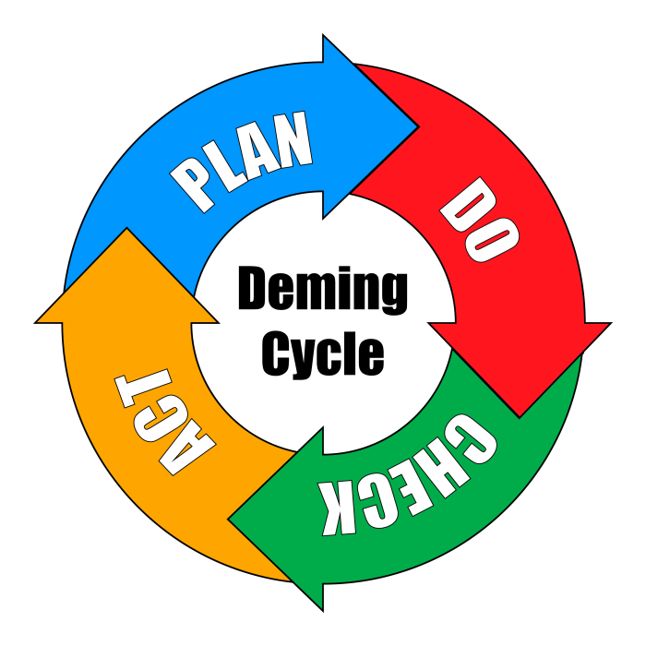

1. Цикл Деминга
Цикл Деминга часто применяется в TQM для постепенного улучшения товара или услуги, что позволяет снизить количество ошибок и отходов. Этот цикл состоит из четырех этапов: планирование, выполнение, проверка и действие. Прежде чем приступить к выполнению задачи или проекта, надо спланировать его и указать цели. После этого завершить задание, предложив решения и начав действовать. В конце необходимо принять меры по любым урокам, обнаруженным в ходе процедуры, и при необходимости скорректировать стратегию. Организации могут повысить свою эффективность и качество, снизить расходы и повысить удовлетворенность клиентов, придерживаясь этого цикла. В результате это важнейший инструмент для каждого бизнеса, использующего тотальное управление качеством.

2. Шесть сигм
Это серия процедур, направленных на повышение качества товаров и услуг и уменьшение недостатков. Six Sigma использует статистические данные для оценки качества и мониторинга развития. Удовлетворенность клиентов значительно возрастает для предприятий, использующих методы Six Sigma. Цикл "Определение-измерение-Анализ-Улучшение-контроль" (DMAIC) служит основой для этой стратегии. С помощью этого цикла процессы идентифицируются, измеряются, анализируются, совершенствуются и контролируются с целью устранения ошибок и снижения вариабельности результатов. Организации могут использовать "Шесть сигм" для повышения удовлетворенности клиентов, повышения производительности и результативности, сокращения затрат и получения конкурентного преимущества. По прогнозам, большинство ведущих компаний в той или иной степени внедрят "Шесть сигм" к 2025 году.

3. Бережливое производство
Основными целями бережливого производства являются оптимизация операций при одновременном сокращении отходов и повышении производительности. Для этого оно опирается на определенные концепции, включая непрерывный производственный поток, ориентацию на ценность для клиента, непрерывное совершенствование процессов и устранение отходов. Благодаря такому подходу предприятия могут производить больше с меньшими затратами.
Составление карт потоков создания ценности является одним из основных инструментов бережливого производства (VSM). Этот метод помогает выявлять неэффективность и отходы в производственных процессах и показывает производителям, как улучшить и оптимизировать свои процессы. Описывая путь продукта от сырья до конечного потребителя, VSM также позволяет фирмам сосредоточиться на ценности, которую получают клиенты.
Точно в срок - важнейшая технология, используемая в бережливом производстве в дополнение к VSM. Чтобы предотвратить отходы и дополнительные запасы, этот подход требует планирования и предоставления исходных данных именно в тот момент, когда должно начаться производство. Гарантируя, что только то, что требуется, поступает в нужный момент, JIT способствует повышению эффективности производственных операций.
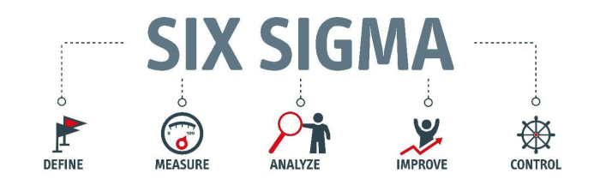

4. Теория ограничений
Поиск ресурса, процедуры или практики, которые ограничивают производительность вашей компании, является первым шагом в процессе TOC. Когда ограничение определено, можно сконцентрировать усилия на увеличении производительности ресурса. Необходимо повторить процесс, чтобы найти и воспользоваться следующим ограничением в системе после того, как увеличите производительность ограниченного ресурса. Применение теории приводит к большей экономии средств и постоянному повышению эффективности. В 2024 году можно ожидать еще большего развития событий, которые помогут фирмам повысить свою производительность и действенность.

5. Поддержание общей производительности
TPM продвигает методичную стратегию профилактического обслуживания, которая использует анализ данных для выявления неисправностей до того, как они станут существенными. TPM разделяет техническое обслуживание на пять категорий: автономное, плановое, прогнозируемое, качество и обучение, чтобы гарантировать поддержание всех компонентов машины в хорошем рабочем состоянии. TPM - это комплексный подход к всестороннему повышению производительности производства. Он может сократить время простоя и помочь производственным объектам работать на наиболее эффективном уровне, уделяя особое внимание профилактическому обслуживанию и сотрудничеству работников.
Автономное техническое обслуживание включает в себя рутинный осмотр оборудования и очистку операторами и фокусируется на профилактическом обслуживании. Это помогает выявлять проблемы до того, как они перерастут в серьезные. Профилактическое техническое обслуживание запланировано на регулярной основе в рамках планового технического обслуживания с целью выявления и устранения возможных проблем до того, как они приведут к значительному ущербу или простою. Используя анализ данных, прогнозное техническое обслуживание может предвидеть, когда какая-либо часть оборудования выйдет из строя, что позволяет проводить ранний ремонт и сокращать дорогостоящие простои.

6. Автоматизация
Машинное обучение, большие данные и прогнозная аналитика являются дополнительными приложениями автоматизации в TQM. Предприятия могут анализировать тенденции и предвидеть поведение клиентов с помощью прогнозной аналитики. Большие данные позволяют анализировать большие объемы данных и находить закономерности, которые, возможно, были бы невозможны при обычных подходах. Наконец, машинное обучение может помочь в определении возможных областей улучшения процессов, а также сроков принятия мер по исправлению положения.

Заключение
Акцент на решениях, основанных на данных, которые помогут фирмам оптимизировать процедуры и распределять ресурсы, вероятно, возрастет в течение следующих нескольких лет. В данном случае будут использоваться технологии для автоматизации операций и сбора большего количества знаний о том, как они функционируют. Кроме того, организации, вероятно, по-прежнему будут полагаться на традиционные принципы TQM для поддержания единообразно высоких стандартов для всех своих товаров и услуг. Это лишь некоторые из тенденций, которые можно было увидеть в 2023 году и которые будут продолжаться в 2024 году, когда дело дойдет до общего управления качеством. Используя преимущества этих тенденций, компании могут лучше гарантировать, что они производят продукты и услуги, соответствующие потребностям и ожиданиям их клиентов.

Ссылка: https://www.tutorialspoint.com/trends-in-total-quality-management-in-2023

